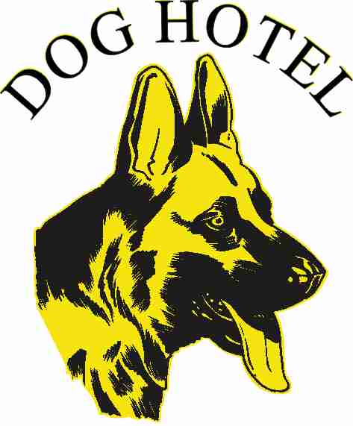

M02/P06
Rev. 00 | del 29/08/11
Dog Hotel di Ivano Chinarello & C. sas - Sede legale e canile: Loc. Truncu is follas 09032 Assemini (CA) - P. IVA 01650080920
e-mail: doghotel.assemini@gmail.com PEC: doghotel@legalmail.it - tel. 070948055 - fax 070948030

Azienda con Sistema Qualità Certificato secondo la norma UNI EN ISO 9001:2008

QUESTIONARIO DI ADESIONE AL II CORSO DI ”VOLONTARIO DI CANILE 1° LIVELLO”

- Hai mai svolto attività di volontariato ?
SI NO

- Fai parte di un’associazione animalista o di protezione degli animali?
SI NO

- Indica il nome dell’associazione di cui fai parte e le mansioni o i ruoli da te svolti al suo interno
(solo se hai risposto SI alla precedente domanda)

………………………………………………………………………………………………………………………….
………………………………………………………………………………………………………………………….
………………………………………………………………………………………………………………………….

- Ritieni di avere un bagaglio culturale cinofilo sufficiente per poter operare come volontario in un canile?
SI NO

- Sei in possesso di una formazione cinofila documentabile?
SI NO

- Sei a conoscenza del fatto che il volontario opera gratuitamente, senza compensi di alcun genere?
SI NO

- Sei a conoscenza del fatto che il volontario che opera in un contesto lavorativo assume personalmente la responsabilità civile e penale del proprio operato, e che deve agire in conformità alle Leggi vigenti, ai protocolli lavorativi, rispettando mansioni o ruoli a lui affidati?

SI NO

- Ritieni di avere tempo sufficiente per poterti dedicare con costanza ad un’attività di volontariato?

SI NO

- Ritieni che il tuo stato di salute ti permetta di svolgere senza difficoltà delle attività in un canile?

SI NO

- Quale tra questi è il tuo titolo di studio?

licenza media inferiore - licenza media superiore - laurea -

Data……………………………….. In fede ..………………………………….

